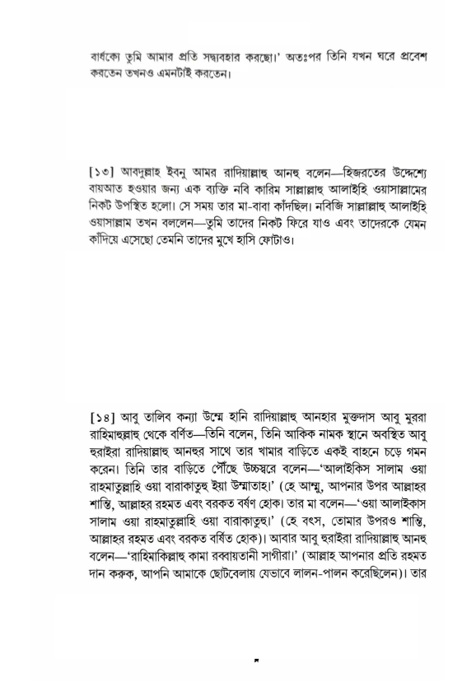

বার্ধক্যে তুমি আমার প্রতি সদ্ব্যবহার করছো।' অতঃপর তিনি যখন ঘরে প্রবেশ করতেন তখনও এমনটাই করতেন।

[১৩] আবদুল্লাহ ইবনু আমর রাদিয়াল্লাহু আনহু বলেন—হিজরতের উদ্দেশ্যে বায়আত হওয়ার জন্য এক ব্যক্তি নবি কারিম সাল্লাল্লাহু আলাইহি ওয়াসাল্লামের নিকট উপস্থিত হলো। সে সময় তার মা-বাবা কাঁদছিল। নবিজি সাল্লাল্লাহু আলাইহি ওয়াসাল্লাম তখন বললেন—তুমি তাদের নিকট ফিরে যাও এবং তাদেরকে যেমন কাঁদিয়ে এসেছো তেমনি তাদের মুখে হাসি ফোটাও।

[১৪] আবু তালিব কন্যা উম্মে হানি রাদিয়াল্লাহু আনহার মুক্তদাস আবু মুররা রাহিমাহুল্লাহু থেকে বর্ণিত—তিনি বলেন, তিনি আকিক নামক স্থানে অবস্থিত আবু হুরাইরা রাদিয়াল্লাহু আনহুর সাথে তার খামার বাড়িতে একই বাহনে চড়ে গমন করেন। তিনি তার বাড়িতে পৌঁছে উচ্চস্বরে বলেন— 'আলাইকিস সালাম ওয়া রাহমাতুল্লাহি ওয়া বারাকাতুহু ইয়া উম্মাতাহ।' (হে আম্মু, আপনার উপর আল্লাহর শান্তি, আল্লাহর রহমত এবং বরকত বর্ষণ হোক। তার মা বলেন——ওয়া আলাইকাস সালাম ওয়া রাহমাতুল্লাহি ওয়া বারাকাতুহু।' (হে বৎস, তোমার উপরও শান্তি, আল্লাহর রহমত এবং বরকত বর্ষিত হোক)। আবার আবু হুরাইরা রাদিয়াল্লাহু আনহু বলেন—‘রাহিমাকিল্লাহু কামা রব্বায়তানী সাগীরা।' (আল্লাহ আপনার প্রতি রহমত দান করুক, আপনি আমাকে ছোটবেলায় যেভাবে লালন-পালন করেছিলেন)। তার